КОНСУЛЬТАЦИЯ ДЛЯ РОДИТЕЛЕЙ «ЗДОРОВЫЕ ДЕТИ- В ЗДОРОВОЙ СЕМЬЕ»

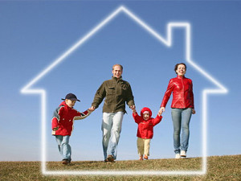
Представление о счастье каждый человек связывает с семьёй. Семья – это опора, крепость, начало всех начал. Это – первый коллектив ребёнка, естественная среда, где закладываются основы будущей личности и здоровья ребенка. В дошкольном детстве закладывается фундамент здоровья ребенка, происходит интенсивный рост и развитие, формируются основные движения, осанка, а также необходимые навыки и привычки, приобретаются базовые физические качества, вырабатываются черты характера, без которых невозможен здоровый образ жизни.
Длительное пребывание в неблагоприятных условиях вызывает перенапряжение адаптационных возможностей организма и приводит к истощению иммунной системы. Возникают хронические заболевания бронхолегочной системы, ЛОР-органов и другие болезни.
Рост количества заболеваний связан не только с социально-экологической обстановкой, но и самим образом жизни семьи ребенка, во многом зависящим от семейных традиций и характера двигательного режима. При недостаточной двигательной активности ребенка (гиподинамии) неизбежно происходит ухудшение развития двигательной функции и снижение физической работоспособности ребенка.
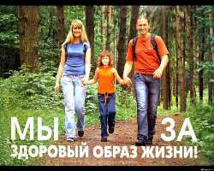Сегодня важно нам, взрослым, формировать и поддерживать интерес к оздоровлению, как самих себя, так и своих детей. Родители являются первыми педагогами. Они обязаны заложить основы физического, нравственного и интеллектуального развития личности ребенка в младенческом возрасте.
К сожалению, в силу развитого культурного уровня нашего общества, здоровье ещё не стоит на первом месте среди потребностей человека. Поэтому многие родители не могут служить для ребенка положительным примером здорового образа жизни, так как часто злоупотребляют курением и алкоголем, предпочитают многочасовые просмотры телепередач и видеофильмов, закаливанию, занятиям физкультурой, прогулки на свежем воздухе. Зачастую родители плохо представляют, как же необходимо приобщать ребенка к здоровому образу жизни.
Что же могут сделать родители для приобщения детей к здоровому образу жизни? (высказывания родителей).
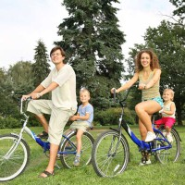Необходимо активно использовать целебные природные факторы окружающей среды: чистую воду, ультрафиолетовые лучи солнечного света, чистый воздух, фитонцидные свойства растений, так как естественные силы природы представляют собой привычные компоненты окружающей среды и необходимы для жизнедеятельности организма.
Ребенку необходим спокойный, доброжелательный психологический климат в семье.
Перебранки в присутствии ребенка в одних случаях способствуют возникновению у него невроза, а в других усугубляют уже имеющиеся нарушения нервной системы. Все это существенно снижает защитные возможности детского организма.
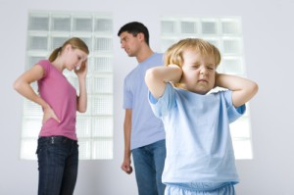Учитывая это, мы всегда должны стараться быть в хорошем настроении. Вспомните, стоит нам улыбнуться – сразу становится легче, нахмуриться – подкрадывается грусть. Нахмурились – начал выделяться адреналин, способствующий грустному, тревожному настроению, улыбнулись – помогли другому гормону – эндорфину, обеспечивающему уверенное и бодрое настроение. Ведь один и тот же факт в одном случае способен быть незаметным для нас, а в другом – вызовет гнев, испортит настроение. А ведь наше раздражение механически переходит и на ребенка.
Эмоциональная устойчивость и связанное с ней поведение воспитываются. Здесь важно умение правильно и рационально относиться к тому, что видится, воспринимается, слышится.
Так давайте же больше улыбаться и дарить радость друг другу.
Мы должны не только охранять детский организм от вредных влияний, но и создавать условия, которые способствуют повышению защитных сил организма ребенка, его работоспособности. И важным здесь является режим дня.
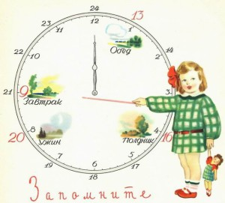Правильно организованный режим дня – это режим дня, оптимально сочетающий период бодрствования и сна детей в течение суток, удовлетворяющий их потребности в пище, в деятельности, отдыхе, двигательной активности и др. Кроме этого режим дисциплинирует детей, способствует формированию многих полезных навыков, приучает их к определенному ритму.
Прогулка является одним из существенных компонентов режима. Это наиболее эффективный вид отдыха, хорошо восстанавливает сниженные в процессе деятельности функциональные ресурсы организма, и в первую очередь – работоспособность. Пребывание на воздухе способствует повышению сопротивляемости организма и закаляет его. После активной прогулки у ребенка всегда нормализуется аппетит и сон. Прогулка должна проводиться в любую погоду, за исключением особо неблагоприятных условий. При этом одежда и обувь должны соответствовать погоде и всем гигиеническим требованиям. Во время прогулки нельзя допускать, чтобы дети длительное время находились в однообразной позе, поэтому необходимо изменять их вид деятельности и место игры. Хорошо сочетать прогулки со спортивными и подвижными играми. Дети должны гулять не менее 2 раз в день по 2 часа, летом – неограниченно
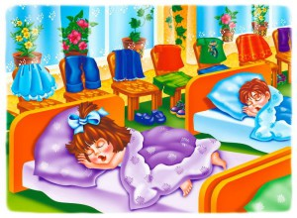Сон, является не менее важной составляющей частью режима дня, который особенно необходим ослабленным детям. Важно, чтобы малыш ежедневно (и днем, и ночью) засыпал в одно и то же время.
Ну а если ребенок долго перед сном смотрит телевизор или играет в компьютерные игры, его нервная система набирает много сильных впечатлений и не может расслабиться во время сна. Он будет продолжать «переваривать» увиденное, и всю ночь будет видеть страшные сны. И конечно, утром будет чувствовать себя разбитым и вялым.
Таким образом, домашний режим ребенка должен быть продолжением режима дня детского сада и в выходные дни.

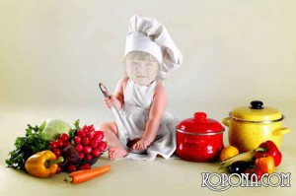Полноценное питание – включение в рацион продуктов, богатых витаминами А, В, С и Д, минеральными солями (кальцием, фосфором, железом, магнием, медью), а также белком.
Слово «витамин» происходит от латинского вита – жизнь. Витамины участвуют в обмене веществ и регулируют отдельные биохимические и физиологические процессы. Недостаток витаминов в пище или изменение процессов их усвоения приводит к нарушению обмена веществ и в конечном счете к развитию гипо- и авитаминозов. Чтобы достичь определенного уровня насыщенности витаминами, необходимо применять препараты, включающие комплексы витаминов в оптимальных соотношениях, особенно в зимне-весенний период. Кстати, использование поливитаминов по 1 – 2 драже в день в обычных дозировках в период эпидемии гриппа и гриппоподобных заболеваний снижает заболеваемость детей не менее чем в 2 раза.
Все блюда для детей желательно готовить из натуральных продуктов, нерафинированных, без добавок и специй и консервантов. Чаще включать в рацион детей творог, гречневую и овсяную каши.
Немаловажное значение имеет режим питания, то есть соблюдение определенных интервалов между приемами пищи.
У детей важно формировать интерес к оздоровлению собственного организма. Чем раньше ребенок получит представление о строении тела человека, узнает о важности закаливания, движения, правильного питания, сна, тем раньше он будет приобщен к здоровому образу жизни. Если же ребенок насильно принуждают заниматься физкультурой, а также соблюдать правила гигиены, то ребенок быстро теряет интерес к этому.
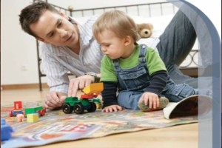Игра – ведущая деятельность в дошкольном возрасте. Чем лучше ребенок играет в сюжетно-ролевые игры, тем успешнее он будет заниматься в школе. Пока психика у ребенка развивается, он должен играть. Без игры у детей формируется чувство страха, вялость и пассивность. Игра – ведущая человеческая потребность.
Недаром сейчас по телевидению передают много игровых программ для взрослых, которые не наигрались в детстве.
Удар по здоровью ребенка наносят вредные наклонности родителей. Не секрет, что дети курящих отцов и матерей болеют бронхолегочными заболеваниями чаще, чем дети не курящих.
Тяжелые последствия для здоровья ребенка имеют травмы и несчастные случаи, поэтому детей ни в коем случае нельзя оставлять одних, без присмотра. Дети очень любознательны и во всем стараются подражать нам, взрослым. Они могут включать электронагревательные приборы, любят играть с мелкими предметами. Помните, здоровье ребенка в ваших руках!
Здоровье ребенка превыше всего,
Богатство земли не заменит его.
Здоровье не купишь, никто не продаст,
Его берегите, как сердце, как глаз.

